**H2 Natuur en milieu**

Begrippen

Natuur: alles wat niet door de mens is gemaakt of gewijzigd.

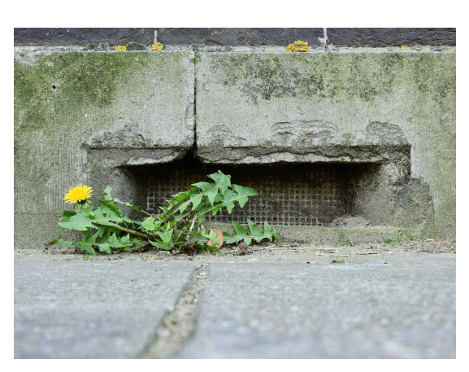Cultuur: alles wat door de mens is gemaakt of gewijzigd.

Milieu: alles wat bij jouw omgeving hoort.

Scheppen: iets maken uit niets

Evolueren: ontwikkelen

De schepping: God heeft de aarde gemaakt.

De evolutie: de aarde is toevallig ontstaan en alles ontwikkelt en verandert.

Proef: een test

Dierproef: een test die wordt gedaan met dieren.

Samenvatting:

Er zijn verschillende manieren om met het milieu om te gaan:

* Aanpassen aan onze wensen (wandelpaden, zwemstrand, bossen).
* Iets eruit halen (voedsel, drinkwater).
* Iets goeds of iets fouts toevoegen (snelwegen, stuwdam, huizen, windmolens)

Redenen waarom dierproeven worden gedaan:

* Herkennen van ziekten en ontwikkelen van medicijnen
* Giftigheidsonderzoek
* Onderwijs geven aan studenten

Redenen om vóór dierproeven te zijn:

* Gezondheid van mensen gaat boven die van dieren
* Onderwijs geven is belangrijk
* Je kunt niet bewijzen dat dieren pijn lijden.

Redenen om tegen dierproeven te zijn:

* Je moet dieren behandelen zoals je zelf als mens behandeld wilt worden
* Dieren hebben geen keuze, dat mag je niet misbruiken
* Er zijn andere manieren om te testen
* Dierproeven zijn niet altijd betrouwbaar

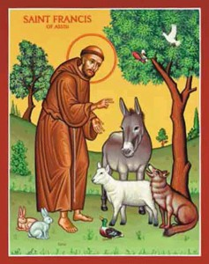Voor christenen is Franciscus van Asissi een voorbeeld als het gaat over hoe je moet omgaan met de natuur. Hij sprak met de dieren en behandelde hen op dezelfde manier als hijzelf behandeld wilde worden.

Zijn verjaardag was op 4 oktober, daarom hebben wij op die dag dierendag.

De cirkel om zijn hoofd is het symbool dat hij door de kerk wordt gezien als heilig persoon (heel bijzonder).